LUIZ CLÁUDIO DOS SANTOS CORTEZ

BASE NACIONAL COMUM CURRICULAR DO BRASIL E A FORMAÇÃO CONTÍNUA E EM SERVIÇO DE PROFESSORES DE EDUCAÇÃO FÍSICA

Orientador: Professor Doutor João Filipe da Silva Figueira Martins
Co-Orientador: Professor Doutor José Augusto Victória Palma

Universidade Lusófona de Humanidades e Tecnologias
Faculdade de Educação Física e Desporto

Lisboa
2018
LUIZ CLÁUDIO DOS SANTOS CORTEZ

BASE NACIONAL COMUM CURRICULAR DO BRASIL E A FORMAÇÃO CONTÍNUA E EM SERVIÇO DE PROFESSORES DE EDUCAÇÃO FÍSICA

Tese de doutoramento defendida em provas públicas na Universidade Lusófona de Humanidades e Tecnologias, no dia xx de xxxxxxxxxxx de 2019, perante o júri, nomeado pelo Despacho Reitoral de nomeação de júri nº xxx/2019, conforme o nº x do artigo 22º, do Decreto-Lei nº 74/2006 de 24 de março, com a seguinte composição:

Presidente:
Profº Doutor Francisco Carreiro da Costa – Universidade Lusófona de Humanidades e Tecnologias – Lisboa - Portugal
Arguentes:
Profº Doutor Jorge Proença Martins – Universidade Lusófona de Humanidades e Tecnologias – Lisboa - Portugal
Orientador:
Profº Doutor João Filipe da Silva Figueira Martins – Universidade Lusófona de Humanidades e Tecnologias – Lisboa - Portugal
Co-Orientador:
Profº Doutor José Augusto Victória Palma – Universidade Estadual de Londrina – Londrina - Brasil

Universidade Lusófona de Humanidades e Tecnologias
Faculdade de Educação Física e Desporto

Lisboa
2018

A epígrafe, a existir, deve figurar em página própria, imediatamente a seguir à folha
de rosto. Deve conter o(s) pensamento(s) ou frase(s) pertinente(s) servindo como abertura
do trabalho e/ou das partes/capítulos. Deve ser transcrita sem aspas, com espaçamento
entre linhas de 1,5cm, em fonte diferente (tamanho e estilo) do utilizado no corpo de texto, alinhado entre margens e com avanço de 7,0 cm.

DEDICATÓRIA

Aos meus pais ...
A minha esposa e filha...
Ao meu amigo e orientador...
Ao meu amigo e co-orientador...

AGRADECIMENTOS

Aos meus pais ...
A minha esposa e filha...

RESUMO

O estudo com enfoque na pesquisa qualitativa, terá o referencial metodológico da ...

Palavras-chave: Formação Contínua, Pesquisa-ação, Blended Learning

ABSTRACT

The study with a focus on qualitative research, will have the methodological ...

Keywords: Continuing Education, Action Research, Blended Learning

LISTA DE ABREVIATURAS E SIGLAS

SEED Secretária de Estado da Educação do Paraná
EJA Educação de Jovens e Adultos
UEL Universidade Estadual de Londrina
FECEA Faculdade Estadual de Ciências Econômicas de Apucarana
PUC/RJ Pontifícia Universidade Católica do Rio de Janeiro
UFPR Universidade Federal do Paraná
CRTE Coordenação Regional de Tecnologia na Educação
TDIC Tecnologias Digitais de Informação e Comunicação
EAD Educação a Distância
LDBEN Lei de Diretrizes e Bases da Educação Nacional
PPP Projeto Político Pedagógico
PNE Plano Nacional de Educação
CNE/CP Conselho Nacional de Educação – Conselho Pleno
BNCC Base Nacional Comum Curricular
SMET Secretaria Municipal de Educação de Tamarana
BL Blended Learning
IDHM Índice Desenvolvimento Humano Municipal
IBGE Instituto Brasileiro de Geografia e Estatística
SMET Secretaria Municipal de Educação de Tamarana

ÍNDICE GERAL

INTRODUÇÃO ............................................................................................................10

CAPÍTULO I - PANORAMA HISTÓRICO DA EaD ..............................................12
  - – Origem e Contextualização Histórica da EaD.........................................................12
  - – Gerações da EaD ....................................................................................................12
  - – EaD em Números no Brasil e no Mundo..................................................................12
  - – Alicerces para EaD..................................................................................................12
    - – Papel instituição.........................................................................................12
      - – Suporte técnico....................................................................................12
      - – Canais de comunicação.......................................................................12
      - – Ambiente virtual de aprendizagem......................................................12
    - – Papel professor...........................................................................................12
    - – Papel tutoria................................................................................................12
    - – Papel aluno.................................................................................................12

Não é necessário grande resenha histórica – formaçã contiúa de profe recomenda para inteveri currículo, profgrams de formação , o que tem mais sucesso,
Realizado no contexto profissional ,
Qual problema

CAPÍTULO II – MODELO DE SOCIEDADE ATRAVÉS DE UM PROJETO EDUCACIONAL: BASE NACIONAL COMUM CURRICULAR..........................12
  - – O significado da Base Nacional Comum Curricular...............................................12
  - – Processo de elaboração da Base Nacional Comum Curricular................................12
  - – Implementação da Base Nacional Comum Curricular............................................12
  - – As competências: da Base, da Área de Linguagens e da Educação Física...............12

CAPÍTULO III – POLÍTICAS PÚBLICAS E A QUALIFICAÇÃO DOS PROFISSIONAIS DA EDUCAÇÃO (pensando neste capítulo ainda) .....................12
  - – As políticas públicas de formação inicial e final dos professores.............................12
  - - Profissionalização dos professores das escolas públicas.........................................12

CAPÍTULO IV – METODOLOGIA DA INVESTIGAÇÃO.....................................12
  - – Justificativa da pesquisa.........................................................................................12
  - – Objetivos da pesquisa.............................................................................................12
    - Geral...........................................................................................................12
    - Específico...................................................................................................12
  - – Abordagem metodológica......................................................................................12
    - Natureza da investigação............................................................................12
    - Pesquisa-ação.............................................................................................12
    - Local da investigação e população..............................................................12
    - Descrição dos professores e professoras parceiros da pesquisa...................12
    - Instrumentos de coleta de dados..................................................................12
    - Procedimentos............................................................................................12
    - Considerações éticas...................................................................................12
  - – Sistematização do Curso de Formação .................................................................12
    - Contexto do curso.......................................................................................12
    - Opções Pedagógicas e Didáticas.................................................................12
    - Avalição do percurso de aprendizagem......................................................12

CAPÍTULO V – ANÁLISE DOS DADOS DA INVESTIGAÇÃO............................12
  - – Perfis dos professores e professoras parceiros........................................................12
Idade, sexo , tempo de atuação
  - – Representações sobre docência, currículo e educação física...................................12
  - - Verificar outras análises de acordo com os dados coletados (desenvolvimento da autonomia/processo de formação // desenvolvimento de competências para elaboração do currículo // descoberta do elemento integrador (momento virtual e presencial)..................................................................................................................12

CONCLUSÃO................................................................................................................12

REFERÊNCIAS.............................................................................................................12

ÍNDICE DE APÊNDICES E ANEXOS

APÊNDICE A – Quadro de Caracterização dos Sujeitos da Investigação ..........................I
APÊNDICE B – Entrevista Semiestruturada ....................................................................II

ÍNDICE DE FIGURAS

FIGURA 1. Município de Tamarana – Paraná – Brasil..................................................xx
FIGURA 2. Distribuição dos professores parceiros segundo o gênero...........................xx
FIGURA 3. Ano da graduação e ano de concurso na SMET .........................................xx

ÍNDICE DE TABELAS

TABELA 1. Dados sobre Educação – Tamarana – ANO 2015......................................xx
TABELA 2. Atlas de Desenvolvimento Humano no Brasil 2013 (Censo 2010) ...........xx
TABELA 3. Estrutura da Entrevista Semiestruturada (anexo XXX) .............................xx
TABELA 4. Distribuição da frequência de idade dos professores parceiros (N=4).......xx

TABELA 5. Especializações realizadas e faixa etária dos entrevistados........................xx

ÍNDICE DE FOTOGRAFIAS

Fotografia 1. Município ..................................................................................................21
Fotografia 2. Professores ................................................................................................24

INTRODUÇÃO

CAPÍTULO I

PANORAMA HISTÓRICO DA EaD

  - – Origem e Contextualização Histórica da EaD

  - – Gerações da EaD

  - – EaD em Números no Brasil e no Mundo

  - – Alicerces para EaD
    - – Papel instituição
      - – Suporte técnico
      - – Canais de comunicação
      - – Ambiente virtual de aprendizagem
    - – Papel professor
    - – Papel tutoria
    - – Papel aluno

CAPÍTULO II

MODELO DE SOCIEDADE ATRAVÉS DE UM PROJETO EDUCACIONAL: BASE NACIONAL COMUM CURRICULAR

  - – O significado da Base Nacional Comum Curricular

  - – Processo de elaboração da Base Nacional Comum Curricular

  - – Implementação da Base Nacional Comum Curricular

  - – As competências: da Base, da Área de Linguagens e da Educação Física

CAPÍTULO III

POLÍTICAS PÚBLICAS E A QUALIFICAÇÃO DOS PROFISSIONAIS DA EDUCAÇÃO (estou a desenvolver o nome e tópicos do capítulo)

3.1– As políticas públicas de formação inicial e final dos professores

3.2 - Profissionalização dos professores das escolas públicas

CAPÍTULO IV

METODOLOGIA DA INVESTIGAÇÃO

Neste capítulo apresentamos as opções metodológicas escolhidas para investigação desse estudo acadêmico. Descrevemos os procedimentos realizados na consecução da mesma, organizado nos subcapítulos a seguir:

  - – Justificativa da pesquisa

Este estudo tem como ponto de partida minhas dúvidas, questionamentos, reflexões e suposições produzidas ao longo da minha carreira docente. Graduado em licenciatura em Educação Física em 1997, ingressei através de concurso público na Secretária de Estado da Educação do Paraná (SEED) e ministrei aulas em todas áreas de formação: na Educação Infantil, Ensino Fundamental, Médio e também na Educação de Jovens e Adultos (EJA), também tive a oportunidade de atuar no ensino superior (2004-2005) como professor colaborador no curso de Bacharelado em Educação Física da Universidade Estadual de Londrina (UEL).
Na carreira docente os desafios e obstáculos devem ser superados constantemente, por isso a necessidade do aperfeiçoamento profissional é primordial, por esta razão a especialização foi um caminho natural, as temáticas surgiram em razão do contexto de minha trajetória: Especialização em Recreação Lazer e Animação Sócio Cultural (UEL-1999); Especialização em Gestão de Gerontologia (FECEA-2001); Especialização em Informática na Educação (UEL-2004); Especialização em Tecnologias em Educação (PUC/RJ-2007); Especialização Mídias Integradas na Educação (UFPR-2011).
Em 2005 fui convidado a trabalhar no Núcleo Regional de Educação de Londrina-PR, (responsável por 19 municípios com atendimento à 120 escolas), como assessor técnico-pedagógico da Coordenação Regional de Tecnologia na Educação (CRTE), que tem como missão realizar formação e supervisão de trabalhos pedagógicos com a inserção das Tecnologias Digitais de Informação e Comunicação (TDIC) em contexto escolar, atendimento as demandas de adequação e manutenção do equipamentos tecnológicos por meio de suporte técnico. Desenvolvemos junto a este setor diversos cursos de Formação de Professores e Funcionários (ensino presencial) e na Educação a Distância (EAD) cursos de Formação de Professores-tutores (ensino virtual).
Nesta trajetória o envolvimento em inúmeros projetos, formações, grupos de estudos, informática instrucional e pedagógica, oportunizou uma reflexão mais acurada sobre a formação continuada de professores, sobre as questões pedagógicas e científicas do uso das TDIC, sobre EAD e sua integração à Educação Física Escolar.
No Brasil, os paradigmas escolares recomendados pela lei 9.394, de 20 de dezembro de 1996 - Lei de Diretrizes e Bases da Educação Nacional (LDBEN 9.394/96), exigem que o corpo docente tenha capacidade para desenvolver e tomar decisões indispensáveis a gestão dos processos educativos, tal como elaborar coletivamente o Projeto Político Pedagógico (PPP), definir as diretrizes curriculares, organização dos tempos e espaços escolares, dentre outros aspectos.
Em seu Artigo 87 (parágrafo 3, inciso III) da LDBEN 9.394/96 confere aos Municípios, Estados e à União a responsabilidade de oferecer programas de capacitação a todos professores em exercício e podendo para isto utilizar os recursos da educação a distância, assim como o Plano Nacional de Educação (PNE) lei 13.005, de 25 de junho de 2014, com as metas 15, 16, 17 e 18 sobre a valorização profissional e a formação docente.
Autores como Alarcão (2001), Lüdke e Boing (2004), Nóvoa (2007, 2009), Pinheiro e Romanowski (2010), Tardif (2002), demonstram a preocupação com a formação de professores em função das políticas públicas que ocorrem de cima para baixo, sem ouvir a voz do professor, suas necessidades e demandas. Os autores entendem que somente o professor que está com o pé no chão da escola, poderá fazer ou não as mudanças desejadas.
Em 22 de dezembro de 2017 foi promulgada a Resolução do Conselho Nacional de Educação – Conselho Pleno (CNE/CP) número 02/2017 que institui e orienta a implantação da Base Nacional Comum Curricular (BNCC) em todo território brasileiro.
A BNCC normatiza e define progressivamente as aprendizagens essenciais que compõem o processo formativo de todos os educandos no âmbito da Educação Básica Escolar e que deverá ser implementada por todos sistemas de ensino.
No Artigo 5 da Resolução CNE/CP 02/2017 reafirma a necessidade de todos sistemas de ensino federal, estadual, distrital e municipal, tanto na rede pública e privada a construção ou revisão de seus currículos escolares para que seja adequado a BNCC como referência. Esta adequação das normas, programas e currículos escolares, está descrito no Artigo 7 da mesma resolução, que deverá ser implementada (prazo de 2 anos) até o ano de 2.020.
Em resposta a tais exigências a Secretaria Municipal de Educação de Tamarana (SMET) do Estado do Paraná - Brasil, Universidade Estadual de Londrina (UEL) – Brasil e Universidade Lusófona de Humanidades e Tecnologias – Portugal (através do Programa de Doutoramento em Educação Física e Desporto), firmaram uma parceria com objetivo de qualificar em serviço os professores de Educação Física da rede municipal para o cumprimento da Resolução CNE/CP 02/2017.
Em decorrência destes encaminhamentos, foi ofertado o Curso de Capacitação Continuada: Educação Física na Educação Básica: Formação Continuada de Professores, na modalidade Blended Learning (BL) que teve por finalidade contribuir para o entendimento e compreensão da BNCC, com estratégias para o desenvolvimento de competências básicas para a construção coletiva do currículo da disciplina, onde oportunizou aos professores administrarem sua própria formação profissional contínua e em serviço.
Outro ponto a considerarmos é a relevância social do estudo, pois o município de Tamarana no Estado do Paraná – Brasil, encontra-se na posição nº 3.680 do Índice Desenvolvimento Humano Municipal (IDHM) num total de 5.565 municípios brasileiros, possui o valor de 0,460 no indicador da educação, considerado como muito baixo num quadro de referência.
O IDHM segue as três dimensões do Índice Desenvolvimento Humano: longevidade, educação e renda (o índice tem variável de 0 a 1 e quanto mais próximo de 1, maior o desenvolvimento humano), porém o IDHM adequa a metodologia global ao contexto brasileiro (disponibiliza indicadores nacionais), sendo mais efetivo em avaliar o desenvolvimento dos municípios brasileiros.
Nesta perspectiva, formulamos como problema de investigação: “Como a partir de um processo de formação contínua e em exercício na modalidade Blended Learning, os professores passaram a perceber e a construírem o currículo da Educação Física, assim como, esse contato interferiu em seus planejamentos, quanto à avaliação de aprendizagem em Educação Física tendo por base as diretrizes da BNCC? ”
Em consequência do foco da investigação, surgiram algumas outras questões complementares que foram encaminhadas na busca destas respostas:

- Quais as transformações percebidas nos professores de Educação Física em decorrência de um processo de formação contínua e em serviço;
- Repensar a construção da identidade profissional em razão dos conjuntos de saberes (conteúdos) e o desenvolvimento do processo de refletir sobre sua prática.
Estas questões apontadas na investigação, refletem a intenção de descrever os processos vivenciados pelos professores participantes, num contexto natural em uma formação contínua e em serviço na modalidade Blended Learning.

  - – Objetivos da pesquisa

    - Geral

O objetivo geral deste estudo está em conceber, planejar e concretizar um processo de formação contínua e em serviço na modalidade Blended Learning, orientado aos professores de Educação Física da rede municipal, para o entendimento e compreensão da Base Nacional Comum Curricular.

    - Específico

Com a intencionalidade de atingir o objetivo geral, são esperados os seguintes objetivos específicos para percorrer este caminho:
- Apresentar a partir das análises realizadas os possíveis reflexos da formação sobre o processo da autonomia, organização e desenvolvimento do currículo da disciplina de Educação Física Escolar;
- Descrever as práticas e os processos de formação desenvolvidos no âmbito da formação contínua e em serviço;
- Identificar vantagens e desvantagens do Blended Learning como ferramenta ao serviço do processo de formação contínua e em serviço (ambiente de aprendizagem, materiais e atividades desenvolvidas, uso das ferramentas síncronas e assíncronas e o papel da tutoria);
- Capacitar e desenvolver competências profissionais que permitam a implementação da BNCC no município de Tamarana no Estado do Paraná – Brasil;
- Elucidar os impactos entre a formação recebida pelos professores (momentos presenciais e virtuais) e a prática desempenhada na sala de aula;
- Preparar situações de aulas fundamentado no novo currículo construído como referência

  - – Abordagem metodológica

    - Natureza da investigação

O estudo foi estruturado na abordagem qualitativa, pois oferece uma relação mais próxima entre o pesquisador e os professores parceiros (objeto de estudo), garante através da análise do discurso (conteúdo) dos professores (as) parceiros que podem ser triadas, expressarem espontaneamente suas percepções, crenças, sentimentos, hábitos, méritos, dificuldades, dúvidas, entre outros. Para referendar a escolha da abordagem em questão evocamos Chizzotti (1991):
A abordagem qualitativa parte do fundamento que há uma relação dinâmica entre o mundo real e o sujeito, uma interdependência viva entre o sujeito e objeto, um vínculo indissociável entre o mundo objetivo e a subjetividade do sujeito. O conhecimento não se reduz a um rol de dados isolados, conectados por uma teoria explicativa; o sujeito-observador é parte integrante do processo de conhecimento e interpreta os fenômenos atribuindo-lhes um significado. O objeto não é um dado inerte e neutro, está possuído de significado e relações que sujeitos concretos criam em suas ações. (p. 79).

Nesta investigação também elegemos a pesquisa descritiva, utilizando o referencial metodológico da pesquisa-ação para analisar os fenômenos decorrentes da implementação do Blended Learning como ferramenta ao serviço dos processos de formação contínua e em exercício dos professores da rede municipal.
Esta abordagem metodológica tem por característica uma relação dialógica entre o pesquisador e os participantes do estudo, uma ação coletiva que busca a resolução de problemas ou gerar transformações, incorpora a reflexão cotidiana inerente à sua prática, favorecendo novas metodologias e situações microscópicas que por vezes não são valorizadas nas pesquisas tradicionais.
Nesta perspectiva a pesquisa-ação possibilitará rever o significado e o papel do professor no processo de pesquisa, suas competências para adequar ou elaborar o novo currículo da disciplina de Educação Física Escolar de seu município, tendo como referencial a Base Nacional Comum Curricular.

    - Pesquisa-ação

Este método de investigação configura-se como uma estratégia de ação ou resolução de um algum problema do coletivo, existe intervenção intencional no meio estudado pela participação ativa do pesquisador e professores parceiros. Eles atuam conjuntamente para verificar os problemas ou dificuldades dentre um contexto, elaboram um plano de ação e atuam em conjunto para resolver o mesmo com mútua colaboração. Interagem na produção de novos conhecimentos.
Segundo Thiollent (1985), neste tipo de pesquisa, há dois objetivos:

- Prático – contribui no equacionamento dos problemas selecionados na pesquisa, com apresentação de soluções e propostas de ações para auxiliar o indivíduo na sua atividade transformadora/emancipadora e transpor os problemas;
- Conhecimento – obtenção de informações que seriam difíceis de acessar por meio de outros procedimentos, ampliar o conhecimento em relação a situações específicas, investiga a própria prática com intenção de melhorar.

A pesquisa-ação não é um simples levantamento de dados, segundo Thiollent (1985, p. 16), “ é necessário definir com precisão, qual ação, quais agentes, seus objetivos e obstáculos, qual exigência de conhecimento a ser produzido em função dos problemas encontrados na ação ou entre os atores da situação. ”
O processo comunicativo é fator determinante na pesquisa-ação, possui como característica as relações diretas entre o grupo pesquisado e o pesquisador, ambos devem participar ativamente na elaboração da problemática e/ou inquietações, apresentar uma intervenção ou ação específica na busca de soluções. Necessita de tempo para que o conhecimento interpessoal se aprofunde, para que assim, haja uma cumplicidade e possa surgir novos fatos e valores que resultem em verdadeiros resultados.
O pesquisador será um facilitador, deverá ser capaz de aceitar as mudanças que poderão ocorrer no processo, participar de cada evolução das intervenções, deverá estar aberto as transformações, tendo assim, neste tipo de estudo um caráter exploratório.
A oferta de um ambiente colaborativo, possibilita ao indivíduo assumir o dever de dar significado à sua experiência educativa, responsabiliza-o pela administração de sua aprendizagem, através da negociação e renegociação dos significados junto ao grupo.
Nesta abordagem de pesquisa, devemos considerar a imprevisibilidade que resultará em novas retomadas de percursos, ações apontadas pelo coletivo por meio de diálogo, negociações e acordos que gerem um saber compartilhado entre o grupo pesquisado e o pesquisador.

    - Local da investigação e população

O estudo foi realizado no município de Tamarana no Estado do Paraná – Brasil, localizado na latitude 23º 43’ 24” S e longitude 51° 05’ 50” W com altitude de 753 metros e área total de 472 km².

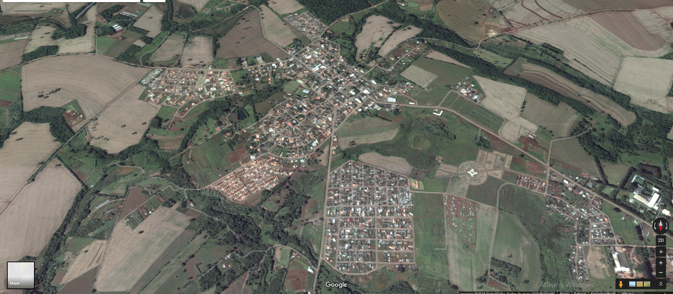

Figura 1 – Município de Tamarana – Paraná - Brasil
Fonte: https://www.google.com.br/maps/@-23.7039477,-51.0963064,2395a,35y,180h,38.75t

De acordo com o Instituto Brasileiro de Geografia e Estatística (IBGE), organização pública responsável por levantamento e gerenciamento de dados estatísticos brasileiro, em 2017 a população estimada do município de Tamarana – PR, era de 14.143 pessoas.
Apresentamos abaixo quadro com informações sobre a educação:

Tabela 1 – Dados sobre Educação – Tamarana - ANO 2015
Matrículas | 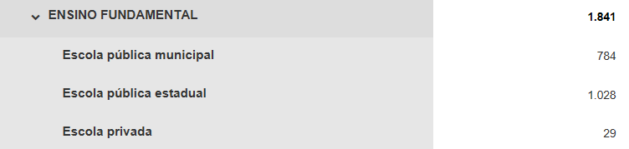
Docentes | 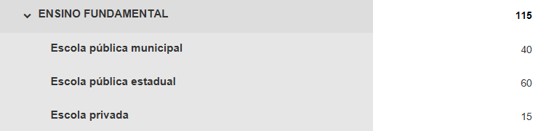
Escolas | 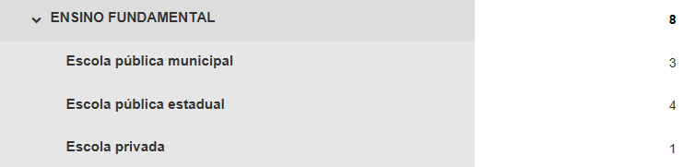

Fonte: https://cidades.ibge.gov.br/brasil/pr/tamarana/pesquisa/13/5902 - Adaptado pelo pesquisador

A rede municipal é composta por três escolas, sendo duas na área central do município e uma num distrito a 20 km. Atende a Educação Infantil e Ensino Fundamental I e o Estado pelo Ensino Fundamental II e Ensino Médio (Técnico Profissionalizante ou Regular). Atendem a uma clientela de alunos carentes, filhos da classe trabalhadora e rural. O município tenta satisfazer as necessidades primárias através de Programas do Governo Federal, merenda balanceada, entrega de materiais escolares e outros investimentos que impulsione a educação.

Tabela 2 – Atlas de Desenvolvimento Humano no Brasil 2013 (Censo 2010)
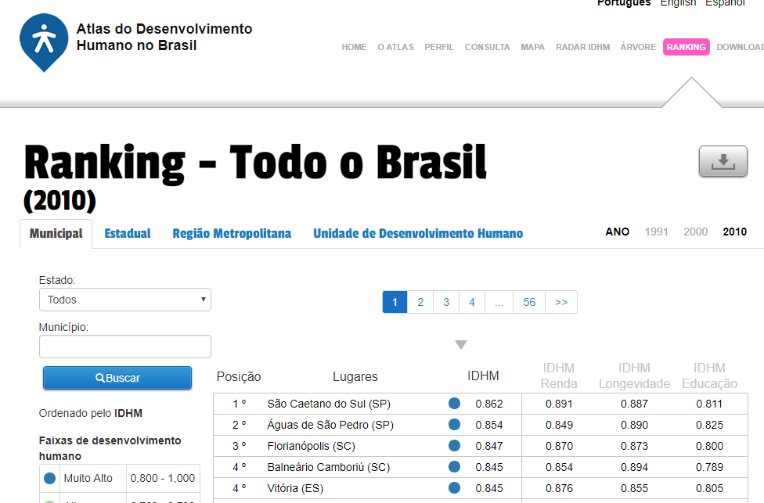
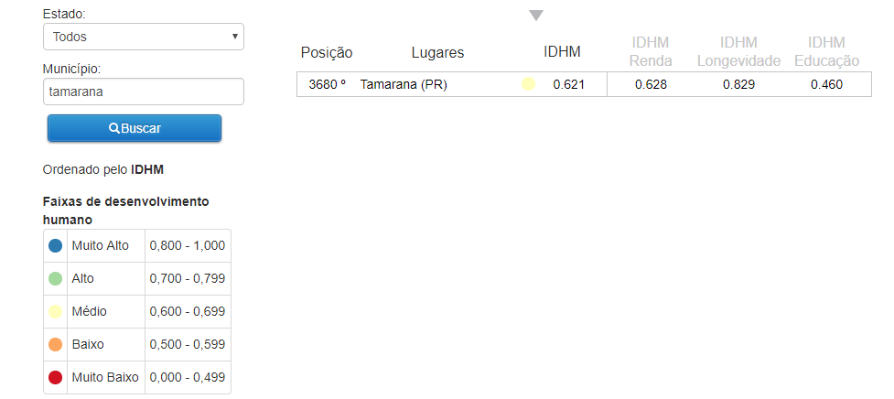
Fonte: -http://www.atlasbrasil.org.br/2013/pt/ranking -Adaptado pelo pesquisador

Num total de 5.565 municípios brasileiros está na posição nº 3.680 do Índice Desenvolvimento Humano Municipal (IDHM), com pontuação em 0,621 considerado médio. O IDHM segue as três dimensões do Índice Desenvolvimento Humano: longevidade, educação e renda (o índice tem variável de 0 a 1 e quanto mais próximo de 1, maior o desenvolvimento humano), porém o IDHM adequa a metodologia global ao contexto brasileiro (disponibiliza indicadores nacionais), sendo mais efetivo em avaliar o desenvolvimento dos municípios brasileiros.
Porém, se analisarmos individualmente a variável educação tem o índice em 0,460 no indicador, considerado como muito baixo num quadro de referência.

    - Descrição dos professores e professoras parceiros da pesquisa

O método escolhido foi amostragem conveniente, onde os elementos constituintes do estudo a ser realizado são selecionados por sua conveniência – neste caso, os professores de Educação Física do Ensino Fundamental I – séries iniciais da Secretária Municipal de Educação de Tamarana (SMET) – PR.
Em reunião ocorrida anteriormente na apresentação do estudo em questão, foi solicitado a inclusão das pedagogas do município para que estas possam auxiliar os outros professores em relação BNCC.
Os encontros de formação ocorreram em horário de expediente, especificamente em sua hora-atividade (ou hora pedagógica – momento que o professor tem disponível, dentro de sua grade horária para preparar suas aulas, correção de avaliações, tirar dúvidas dos alunos, atendimento aos pais ou responsáveis, entre outros afazeres) que está garantida por lei em todo território nacional.

Fatores de inclusão:
As características necessárias aos professores serem incluídos na pesquisa deveriam atender aos requisitos descritos abaixo:
- Professores de Educação Física do Ensino Fundamental I;
- Profissionais e professores de outras disciplinas da SMET;
- Escola oferecer conexão à Internet para acesso ao ambiente virtual de aprendizagem;
- Participação dos encontros presenciais (quinzenais);
- Participação dos módulos/atividades/interação na plataforma de aprendizagem baseada no Learning Management System (LMS) – Moodle.

Fatores de exclusão:
De acordo com os objetivos da pesquisa e no intuito de garantir a confiabilidade dos dados e sequência do processo de investigação, estarão excluídos do estudo, os sujeitos que:
- Não realizar ou não entregar: anotações de campo (relato escrito);
- Impossibilidade de participar dos encontros presenciais;
- Não realizar atividades individuais e coletivas;
- Não acessar o ambiente Moodle: acesso aos materiais de formação e atividades.

Relatamos abaixo, uma breve descrição de forma geral dos professores e professoras parceiros deste estudo, onde incluem suas trajetórias de estudo e formação. Para facilitar elegemos indicadores (P-1 / P-2 / P-3 / P-4 / P-5 / Pa-1 / Pa-2) para representar cada professor e também corresponder às suas falas em determinados trechos de entrevistas ou análises no decorrer do estudo.

P-1 – Professora possui 32 anos, formada em 2008 em Licenciatura Plena em Educação Física, em instituição particular de ensino superior, possui especialização em Educação Física Escolar, Psicomotricidade e Neuropsicopedagogia. Residente e domiciliada em Tamarana - PR, solteira, compõe o quadro docente há 10 anos, atualmente ministra aulas no Projeto Educando (contraturno) e na Escola Iracema Torres Rochedo (período vespertino) da pré-escola ao segundo ano do Ensino Fundamental. Procura realizar cursos de formação e qualificação para aprimoramento, além dos cursos de formação continuada oferecidos pela Secretária Municipal de Educação. Sobre o IDHM possui conhecimento superficial sobre o tema.

P-2 – Professora possui 34 anos, formada em 2007 em Licenciatura Plena em Educação Física, em instituição particular de ensino superior, não possui especialização. Casada e sem filhos, residente e domiciliada em Londrina – PR, que fica à distância de 67,5 Km do município de Tamarana – PR. A mesma percorre diariamente este destino de ida e volta para ministrar suas aulas. Pertence ao quadro docente há 9 anos e atualmente está na Escola Iracema Torres Rochedo (período matutino) com alunos da pré-escola ao segundo ano do Ensino Fundamental. Não realiza cursos de formação e qualificação sem ser os oferecidos pela Secretária Municipal de Educação. Não possui conhecimento sobre o IDHM do município.

P-3 – Professora possui 33 anos, formada em 2007 em Licenciatura Plena em Educação Física e também no curso de Pedagogia Licenciatura Curta, em instituição particular de ensino superior, possui especialização em Educação Física Escolar e Educação Especial (à distância). Casada, uma filha, residente e domiciliada em Londrina – PR, que fica à distância de 67,5 Km do município de Tamarana – PR. A mesma percorre diariamente este destino de ida e volta para ministrar suas aulas. Pertence ao quadro docente há 6 anos e atualmente está na Escola Iracema Torres Rochedo (período matutino) com alunos do segundo ano ao quinto ano do Ensino Fundamental. Realiza cursos de formação e qualificação, participa dos cursos oferecidos pela Secretária Municipal de Educação. Neste ano em uma formação oferecida pela Secretaria que teve informações básicas sobre o IDHM do município.

P-4 – Professor possui 44 anos, formado em 2006 em Licenciatura Plena em Educação Física, em instituição particular de ensino superior, possui especialização em Gestão e Supervisão Escolar e outra em Transtorno Global do Desenvolvimento (TGD). Residente e domiciliada em Tamarana - PR, casado, dois filhos, compõe o quadro docente há 10 anos, atualmente ministra aulas na Escola Taeko Lima Almeida (período matutino e vespertino) da pré-escola ao quinto ano do Ensino Fundamental. Não consegue realizar cursos de formação e qualificação em virtude de tempo e compromissos familiares, somente participa dos cursos de formação continuada oferecidos pela Secretária Municipal de Educação. Sobre o IDHM possui conhecimento superficial sobre o tema.

P-5 – Professora possui 39 anos, formada em 2002 em Licenciatura Plena em Educação Física, em instituição particular de ensino superior, possui especialização em Educação Física Escolar. Residente e domiciliada em Tamarana - PR, casado, dois filhos, compõe o quadro docente há 13 anos, atualmente ministra aulas na Escola Iracema Torres Rochedo (período vespertino) do terceiro ao quinto ano do Ensino Fundamental. Realiza cursos de formação e qualificação em prol de seu aperfeiçoamento, participa dos cursos de formação continuada oferecidos pela Secretária Municipal de Educação. Possui conhecimento superficial sobre o IDHM.

Pa - 1 – Pedagoga possui 42 anos, formada em 2009 em Pedagogia em instituição particular de ensino superior, possui especialização em Gestão e Supervisão Escolar. Residente e domiciliada em Tamarana - PR, casada, dois filhos, compõe o quadro docente há 2 anos, atualmente pedagoga da Escola Iracema Torres Rochedo. Realiza cursos de formação e qualificação para seu aprimoramento, além de auxiliar nas formações ofertadas aos professores do município.

Pa - 2 – Pedagoga possui 44 anos, formada em 2010 em Pedagogia em instituição particular de ensino superior, possui especialização em Educação no Campo e Neuropsicopedagogia. Residente e domiciliada em Tamarana - PR, casada, dois filhos, compõe o quadro docente há 3 anos, atualmente pedagoga da Escola Taeko Lima Almeida. Realiza cursos de formação e qualificação para seu aprimoramento, além de auxiliar nas formações ofertadas aos professores do município.

    - Instrumentos de coleta de dados

Na pesquisa-ação, a própria investigação vai proporcionando as formas de recolha das informações, no caso o professor parceiro também é um investigador e este recolhe informações de sua própria intervenção ou ação, analisando com distanciamento os efeitos de sua prática pedagógica.
Segundo Latorre (2003) existe um conjunto de técnicas e de instrumentos neste tipo de investigação que são divididos em três categorias:

- Técnicas pautadas na observação: baseadas na perspectiva do investigador/professor, observação específica in loco do fenômeno - (observação participante, notas de campo, diário do investigador, memorandos analíticos, escalas de medida);
- Técnicas pautadas na conversação: baseadas na perspectiva dos professores/participantes, enquadramento em ambiente de diálogo e interação – (questionário, entrevista, grupos de discussão);
- Técnicas de análise de documentos: baseada também na perspectiva do investigador, pesquisa e leitura de documentos escritos, excelente fonte de informações – (documentos oficiais, documentos pessoais, diário, meios audiovisuais/ fotografia, vídeo, gravação áudio).

Esta investigação contemplou algumas técnicas e instrumentos de coleta de dados que tiveram a finalidade de fornecer subsídios para observação, interpretação e análise documental do processo de formação contínua e em serviço. Foram convergidas pela análise de conteúdo, analisadas em conjunto e comparativamente por meio de:

- Entrevista semiestruturada – avaliação diagnóstica/situacional: caracterização dos participantes, concepção de docência, concepção de currículo, concepção de Educação Física, formação continuada, EaD e sobre BNCC;
- Observação dos logs (acesso) ao ambiente Moodle;
- Interação e participação das atividades virtuais;
- Gravações em áudio das reuniões avaliativas – foram transcritas para obtenção de fontes de dados;
- Anotações de campo (registro escrito) – estratégia que foi utilizada para analisar a capacidade reflexiva dos professores parceiros
- Observações in loco (aulas informações dos resultados da formação);
- Observações de episódios e/ou situações que se relacionam com as questões de investigação sobre o modelo de ensino presencial e virtual

Foram selecionados alguns instrumentos e técnicas de coleta de dados ainda na fase de qualificação do projeto de investigação e outros foram acrescentados no decorrer do processo de investigação.

Tabela 3 – Estrutura da Entrevista Semiestruturada (anexo XXX)
GUIÃO DA ENTREVISTA SEMIESTRUTURADA
Parte I | Identificação do entrevistado / Situação Profissional / Formação Continuada e IDHM
Parte II | Dividido em três itens
Item 1 | Identificar o conhecimento e compreensão da Base Nacional Comum Curricular
Item 2 | Identificar o conhecimento sobre Educação à Distância, Blended Learning e os Ambientes Virtuais de Aprendizagem
Item 2 | Dimensão  Pedagógica | Dimensão  Design da Plataforma | Dimensão  Avaliação
Item 2 | Dimensão  Pedagógica | Dimensão  Design da Plataforma | Aprendizagem | Instituição
Item 3 | Identificar o conhecimento sobre Identidade Profissional, Processos de Formação Continuada e o Desenvolvimento Profissional
Fonte: próprio pesquisador

Inicialmente foi elaborado o Guião da Entrevista com um número excessivo de questões, abordando diversas questões referente aos itens apresentados na tabela acima. Foi encaminhado ao professor orientador que solicitou a retirada ou modificação de várias questões. Apresentado também ao professor coorientador que solicitou alteração de algumas expressões. Realizado as correções foi entregue ao professor orientador para sua análise. Retorno e solicitado que realizasse uma entrevista piloto (teste) com alguns professores que não fizesse parte do curso de formação e tivesse as mesmas características dos professores parceiros. Após estas entrevistas teste, foi analisado o tempo de duração, redução do número de perguntas, formulação e compreensão da pergunta e sua resposta e treinamento sobre a linguagem corporal dos professores entrevistados, até a elaboração final do instrumento (anexo XXXX).

    - Procedimentos

Além das teorias de educação e concepção de educação selecionadas pelos professores parceiros e equipe pedagógica do SMET, há influência da concepção pessoal e profissional de cada participante, suas trajetórias de vida, documentos oficiais (LDB, BNCC, Referências Curriculares do Paraná, PCN’s, entre outros) e as políticas públicas da gestão atual que fundamentam os textos do Projeto Pedagógico Curricular.

    - Considerações éticas

  - – Sistematização do Curso de Formação

    - Contexto do Curso

    - Opções Pedagógicas e Didáticas

    - Avaliação do percurso de aprendizagem

CAPÍTULO V

ANÁLISE DOS DADOS DA INVESTIGAÇÃO

  - – Perfis dos professores e professoras parceiros

De acordo com o item 4.3.3 - Descrição dos professores e professores parceiros da pesquisa, inicialmente no estudo havia a participação de sete professores (as), porém no decorrer dos primeiros encontros houve a desistência de três professoras que alegaram problemas de ordem profissional (sobrecarga de trabalho) e financeiros (aquisição de loja de roupas), destacamos abaixo suas alegações:

Professora 5 – P-5
- Ausência no 4º Encontro = alegou que não pode participar, em razão de problemas particulares.
- Ausência no 5º Encontro = os professores parceiros, informaram que ela havia ido à cidade de Londrina-PR, em razão a consulta médica (filha com asma).
- Ausência no 6º Encontro = não justificou sua ausência nem aos colegas professores. Enviado e-mail a alertar que as ausências acabariam por dificultar sua participação no estudo.
- Informou através dos colegas professores que não iria mais participar do estudo, adquiriu um comércio (bazar) junto com o marido e deverá estar todas as manhãs no estabelecimento.

Pedagoga – Pa-1
- Participou do 4º Encontro, porém apresentava sinais de estar abatida (desanimada), pois no dia anterior na escola clima muito tenso = surto de uma menina de 12 anos (Pa-1 deve que conter aluna, pois queria fugir da escola = suposta agressão/espancamento dos pais, acionado Conselho Tutelar e Instituto Médico Legal), em virtude do ocorrido houve transferência da Festa Junina que seria nesta semana.
- Informou pessoalmente no 6º Encontro que não poderia mais participar do estudo, pois a diretora do colégio, havia inscrito ela em outro projeto do Governo Federal (Ministério da Educação). “Eu não estou dando conta, além dos afazeres e problemas na escola, tem aumentado minhas responsabilidades enquanto pedagoga e prefiro parar se não posso me dedicar como quero”.

Pedagoga – Pa-2

- Ausência no 2º Encontro = necessidade em acompanhar os alunos em atividade extracurricular, visita na Exposição Agropecuária de Londrina que acontece anualmente na cidade de Londrina-PR.
- Ausência no 3º Encontro = informou que provavelmente não iria continuar, devido ao excesso de serviço e projetos a acompanhar na escola que atua. “Estou envolvida no Projeto Pacto da Educação do Governo Federal, atendimento aos pais dos alunos e projetos da escola”.

Prof. João, achas necessário?
REFERENDAR OCORRIDO ACIMA, EXPONDO QUE A ESCOLA É UM CORPO VIVO, COM VÁRIAS INTERFERÊNCIAS NO COTIDIANO ESCOLAR, NECESSIDADE DO AUMENTO FINANCEIRO POR PARTE DO PROFESSOR (outros empregos/desvalorização financeira) VER PESQUISAS

Para continuidade da pesquisa apresentamos as análises dos quatro professores (as) parceiros que se envolveram em todas etapas do estudo.

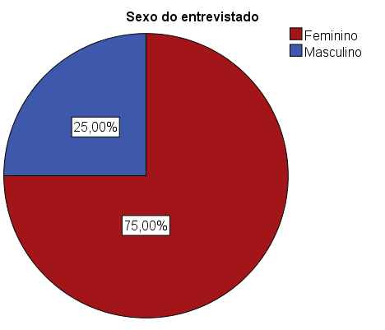
Figura 2. Distribuição dos professores parceiros segundo o gênero.

Verifica-se que 75% (3 casos) dos professores são do sexo feminino e 25% (1 caso) do sexo masculino, amostra maciçamente feminina, uma realidade principalmente nos níveis da Educação Infantil e Anos Iniciais do Ensino fundamental (CAMPOS E SILVA, 2002; CHAMON, 2005). Devemos considerar os determinantes sócio-históricos que levaram a isto, no Brasil a expansão da industrialização e do sistema de ensino foi primordial para inserção da mulher na docência, existia uma finalidade política, pois à mulher ganhava pouco e devido à necessidade de expansão do ensino a todos camadas sociais, os governantes tinham que aumentar o número de professores e diminuir salários, assim fez com que os homens aos poucos desistissem desta função. Segundo Catani:

Para que a escolarização se democratizasse era preciso que o professor custasse pouco: o homem, que procura ter reconhecido o investimento na formação, tem consciência de seu preço e se vê com direito à autonomia — procura espaços ainda não desvalorizados pelo feminino. Por outro lado, não se podia exortar as professoras a serem ignorantes, mas se podia dizer que o saber não era tudo nem o principal. Exaltar qualidades como abnegação, dedicação, altruísmo e espírito de sacrifício e pagar pouco: não foi por coincidência que este discurso foi dirigido às mulheres. (1997, p. 28-29)

Outro fator para o domínio da mulher na docência está relacionado a concepção conservadora da ideia de “vocação”, cuidar dos filhos, quem educa, atenção, paciência, abnegação, carinho, trato com crianças e propensa à manutenção das relações humanas. Segundo Hypolito, Leite e Loguercio (2010, p.331) destacam “[...] que o professorado passou por um processo de feminização [...] e que as funções [...] associadas à vocação, corroboraram a consolidação das características profissionais atuais”.

A idade média dos professores parceiros é de 35 anos, conforme apresentado na Tabela 4, variando entre 33 a 35 anos (50%), com valores limites entre 32 e 44 anos. Esta idade média se aproxima do estudo realizado pela UNESCO em 2004, onde aponta que a média nacional dos professores brasileiros é de 37,8 anos.

Tabela 4 – Distribuição da frequência de idade dos professores parceiros (N=4)

Idade frequência | Frequência | Porcentagem
Até 32 anos | 1 | 25%
33 - 35 anos | 2 | 50%
Acima de 39 anos | 1 | 25%
Total | 4 | 100%
Fonte: pesquisa realizada na SMET, 2018.

Quanto a formação inicial todos concluíram a Licenciatura Plena em Educação Física e do total (N=4) dos professores parceiros, apenas 1 não realizou um curso de pós-graduação lato senso. Na Tabela 5 demonstramos as áreas específicas de concentração em que cada um se aperfeiçoou, sendo que todos possuem mais que uma especialização.

Tabela 5 – Especializações realizadas e faixa etária dos entrevistados
Especializações realizadas |  |  | Faixa etária dos entrevistados |  |  | TOTAL
 |  |  | Até 32 anos | 33 - 35 anos | Acima de 39 anos | TOTAL
 | Educação Física Escolar |  | 1 | 1 | 0 | 2
 | Psicomotricidade |  | 1 | 0 | 0 | 1
 | Neuropedagogia |  | 1 | 0 | 0 | 1
 | Educação Especial |  | 0 | 1 | 0 | 1
 | Gestão e Supervisão Escolar |  | 0 | 0 | 1 | 1
 | Transtorno Global do Desenvolvimento - TGD |  | 0 | 0 | 1 | 1
Total |  |  | 3 | 2 | 2 | 7
Fonte: pesquisa realizada na SMET, 2018.

Em relação aos dados apresentados acima, podemos constatar que a rede municipal de Tamarana-PR, possui em seu quadro funcional professores com formação superior e com curso de pós-graduação em várias áreas da educação, além de contar com um professor parceiro (P-3) com uma segunda graduação em Pedagogia Licenciatura Curta.

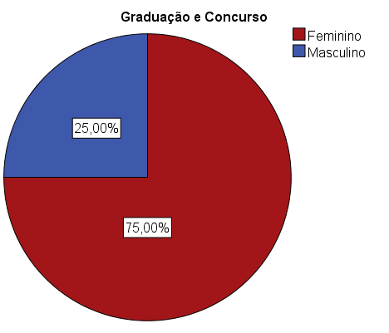

Figura 3. Ano da graduação e ano de concurso na SMET

A figura 3 demonstra a diversidade do tempo em que os professores concluíram sua graduação e o ano em que foram efetivados através de concurso público para docência no município, o qual constatamos que 2 professores parceiros possuem mais de 10 anos e são considerados professores experientes.
VER TARDIF 2008 ANOS DE DOCÊNCIA E CARREIRO ANOS TESE
Com base nas investigações que realizamos sobre os Cursos de Formação e Semanas Pedagógicas ofertadas pela SMET, se estas foram significativas e corresponderam às expectativas, 3 professores parceiros consideraram que atenderam parcialmente, pois as formações não eram direcionadas a disciplina e 1 professor parceiro relatou que não atendeu. Podemos constatar nas falas a seguir:
“Assumi o concurso em 2012 e nunca tivemos uma formação voltada para o nosso curso. Estou muito feliz com esta proposta” (P-3).
“Participo desde o início de minha matrícula, porém quase sempre estes cursos, quase nuca eram voltados para a minha área de atuação” (P-4).
“ [...] faz 10 anos, não correspondem as minhas expectativas por não serem específicos da minha área” (P-1).

  - – Representações sobre docência, currículo e educação física

Apresentamos as representações iniciais e finais dos professores parceiros, após a conclusão do Curso de Formação sobre as temáticas: docência, currículo e educação física, bem como sobre o significado e subjetividades sobre o processo de formação em Blendend Learning.
  - - Verificar outras análises de acordo com os dados coletados (desenvolvimento da autonomia/processo de formação // desenvolvimento de competências para elaboração do currículo // descoberta do elemento integrador (momento virtual e presencial)

DESENVOLVIMENTO DA CONCEPÇÃO PROFESSOR-PESQUISADOR

Pesquisa junto aos pares na fase de avaliação situacional – professores – docência
Pesquisa das Teorias de Educação e Concepções para elaboração do PPC

CONCLUSÃO

Considerarmos a relevância social do estudo, pois o município de Tamarana no Estado do Paraná – Brasil, encontra-se na posição nº 3.680 do Índice Desenvolvimento Humano Municipal (IDHM) num total de 5.565 municípios brasileiros, possui o valor de 0,460 no indicador da educação, considerado como muito baixo num quadro de referência. Nesse contexto, intervir neste município é imprescindível numa perspectiva social, pois permitirá uma reflexão mais apurada ao entorno das questões sociais que afetam a escola, possibilitará respostas profissionais mais adequadas ao enfrentamento das mesmas.

REFERÊNCIAS

ALARCÃO, I. (2001). Escola reflexiva e nova racionalidade. Porto Alegre: Artmed.

BRASIL. Ministério da Educação. Lei de Diretrizes e Bases da Educação Nacional. Lei n. 9.394/96. Disponível em: < http://www.planalto.gov.br/ccivil_03/Leis/L9394.htm>. Acesso em: 18 de dezembro de 2017.
__________. (2005). Decreto 5.622, de 19 de dezembro de 2005. Regulamenta o artigo 80 da Lei no 9.394, de 20 de dezembro de 1996, que estabelece as diretrizes e bases da educação nacional. Brasília, DF, Diário Oficial da União, 20 de dezembro de 2005.
__________. (2014). Lei nº 13.005, de 25 de junho de 2014. Aprova o Plano Nacional de Educação – PNE e dá outras providências. Diário Oficial da União, Brasília, DF., 26 junho de 2014. Disponível em: <https://www.planalto.gov.br/ccivil_03/_ato2011-2014/2014/lei/l13005.htm>. Acesso em: 19 de dezembro de 2017.

CAMPOS, M. C. S. S.; SILVA, V. L. G. Feminização do magistério. Vestígios do passado que marcam o presente. São Paulo: São Francisco, 2002.

CATANI, D. B. et al. (1997). História, memória e autobiografia da pesquisa educacional na formação. In: Catani, D. et al. (Org.). Docência, memória e gênero: estudo sobre formação. São Paulo: Escrituras.

CHAMON, M. Trajetória de feminização do magistério. Ambiguidades e conflitos. Belo Horizonte: Autêntica, 2005.

CHIZZOTTI, A. (1991). Pesquisas em ciências humanas e sociais. São Paulo: Cortez.

LATORRE, A. (2003). La Investigación- Acción. Barcelo: Graó.

LÜDKE, M. e BOING, L. A. (2004). Caminhos da profissão e da profissionalidade docentes. Educ. Soc. [online]. vol.25, n.89, pp. 1159-1180. ISSN 0101-7330.

NÓVOA, A. (2007). Desafios do trabalho do professor no mundo contemporâneo. SINPRO – SP: São Paulo.
___________. (2009). Educación 2021: Para una historia del futuro. Revista Iberoamericana de Educación, 49, p.181-199.

HYPOLITO, Á.M.; LEITE, M.C. L.; LOGUERCIO, R.Q. Imagens, docência e identidade. Cadernos de Educação/ FaE/PPGE/UFPel / Pelotas [36]: 319 - 335, maio/agosto 2010. Disponível em: http://www.ufpel.edu.br/fae/caduc/downloads/n36/14.pdf. Acessado em 09 de Outubro de 2018.

PINHEIRO, G. C. G.; ROMANOWSKI, J. P. (2010). A formação do professor no curso de licenciatura em pedagogia. In: XV ENDIPE ENCONTRO NACIONAL DE DIDÁTICA E PRÁTICA DE ENSINO. Belo Horizonte. Convergências e tensões no campo da formação e do trabalho docente: políticas e práticas educacionais. Belo Horizonte: UFMG, 2010. v. 1. p. 24-39.

TARDIF, M. (2002). Saberes docentes e formação profissional. Petrópolis, RJ: Vozes.

THIOLLENT, M. (1985). Metodologia da Pesquisa-Ação. São Paulo: Cortez,1985.

UNESCO. O perfil dos professores brasileiros: o que fazem, o que pensam, o que almejam. São Paulo: Moderna, 2004.

No Brasil, o Bacharelado é utilizado para designar os cursos de nível superior, na maioria das áreas do conhecimento humano. O termo Licenciatura é utilizado para denominar os cursos de nível superior que habilitam seu titular a tornar-se professor em escolas do ensino infantil, fundamental e médio.
http://www.nre.seed.pr.gov.br/modules/conteudo/conteudo.php?conteudo=57
http://portal.mec.gov.br/component/content/article?id=53031
http://www.brasil.gov.br/governo/2013/07/lista-de-cidades-brasileiras-com-melhor-e-pior-qualidade-de-vida-e-divulgada
Muito baixo = 0,0000 – 0,499 / Baixo = 0,500 – 0,599 / Médio = 0,600 – 0,699 / Alto = 0,700 – 0,799 / Muito alto = 0,800 – 1,000
https://cidades.ibge.gov.br/brasil/pr/tamarana/panorama
Dividido em duas fases, denominado Ensino Fundamental I (anos iniciais - 1º a 5º anos) de responsabilidade dos municípios e Ensino Fundamental II (anos finais - 6º a 9º anos) de responsabilidade dos estados.
http://atlasbrasil.org.br/2013/pt/perfil_m/tamarana_pr
Muito baixo = 0,0000 – 0,499 / Baixo = 0,500 – 0,599 / Médio = 0,600 – 0,699 / Alto = 0,700 – 0,799 / Muito alto = 0,800 – 1,000
Dividido em duas fases, denominado Ensino Fundamental I (anos iniciais - 1º a 5º anos) de responsabilidade dos municípios e Ensino Fundamental II (anos finais - 6º a 9º anos) de responsabilidade dos estados.
Sistema de Gestão de Aprendizagem, plataforma e-learning desenvolvida a partir de uma metodologia pedagógica para promover a educação através da modalidade de ensino a distância.
Modular Object-Oriented Dynamic Learning Enviroment, um software livre, amplamente utilizado em ambientes virtuais de aprendizagem ou LMS, sistema de administração de atividades educacionais com recursos de interação/colaboração e comunicação.
http://atlasbrasil.org.br/2013/pt/perfil_m/tamarana_pr
Muito baixo = 0,0000 – 0,499 / Baixo = 0,500 – 0,599 / Médio = 0,600 – 0,699 / Alto = 0,700 – 0,799 / Muito alto = 0,800 – 1,000

